*Рекомендации школьникам в ситуации перехода на дистанционное обучение*

***Дорогой друг!***

*В нынешних обстоятельствах пандемии коронавируса в нашей стране, как и во многих странах мира, происходит временный переход на дистанционные формы обучения.*

*Это непривычно, вызывает определенные затруднения и у педагогов, и у детей, и их родителей.*

*Тем не менее, в этой ситуации мы все можем мобилизовать свои возможности, попробовать учиться и общаться, используя средства цифрового (дистанционного) обучения. 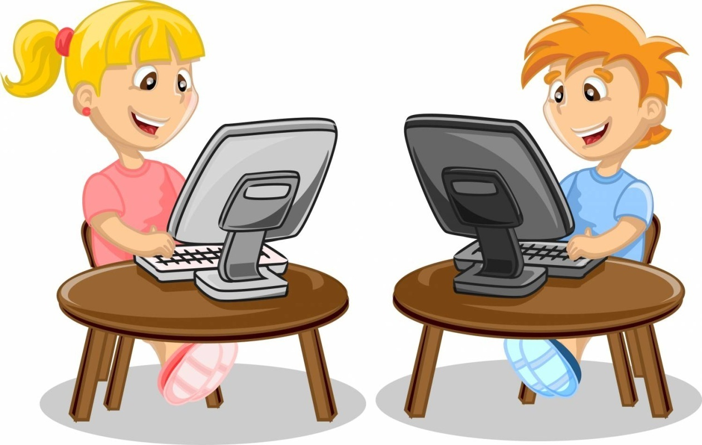*

*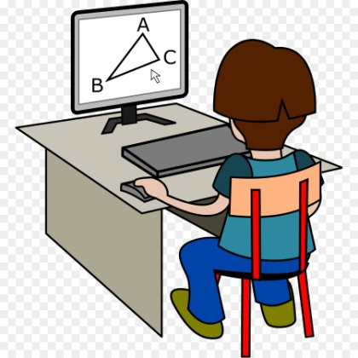Большую часть времени ты будешь обучаться, находясь у себя дома.*

*Ты будешь меньше находиться в прямом контакте со своими сверстниками и педагогами, зато у тебя появляется больше возможностей общаться с родителями и получать от них рекомендации и помощь.*

*Средства цифрового (дистанционного) обучения тебе, скорее всего, уже известны, но теперь они будут использоваться как основные средства вместо более привычного для тебя обучения в классе.*

*Эти средства имеют свои особенности, требуют некоторого изменения режима обучения и обращения с этими средствами.*

# Рабочее место.

*Прежде всего, определи для себя то место, где ты будешь обучаться дистанционно.*

*По возможности это должно быть одно и то же место, где ты сможешь уединиться и сконцентрироваться на решении учебных задач.*

*Важно, чтобы про это место знали все члены твоей семьи.*

*Если в твоей семье еще кто-то учится или работает дистанционно, важно, чтобы вы договорились все вместе о ваших рабочих местах.*

*Если таких рабочих мест меньше, чем человек, (например, ноутбук один или два) важно, чтобы вы оговорили точный график работы за компьютером каждого и придерживались его. 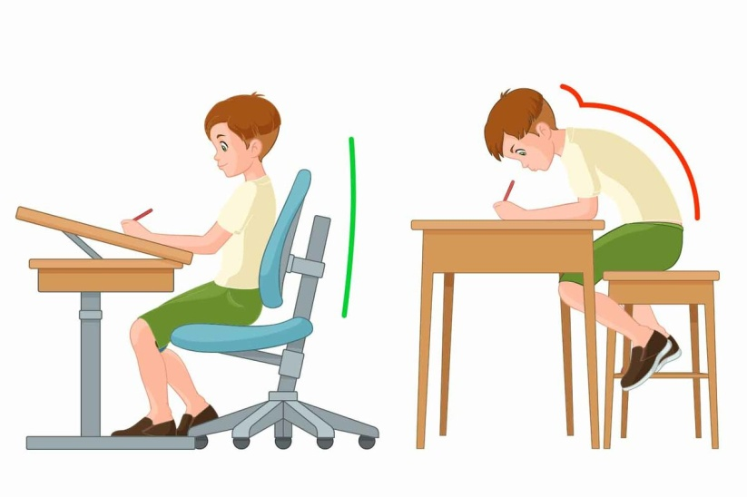*

*Организуй свое рабочее место и старайся поддерживать его в надлежащем состоянии.*

*Приступая к обучению в дистанционном формате, возможно, ты столкнѐшься с трудностями, у тебя будет много вопросов.*

*Может случиться так, что от этих вопросов возникнет желание всѐ бросить, или захочется плакать, или ты разозлишься.*

*Это нормально. Помни – ты не один.*

*Самое важное сейчас это – не терять самообладание, держать связь с родителями,*

*учителями, классным руководителем и друзьями по классу.*

# Помощь педагогов и близких людей.

*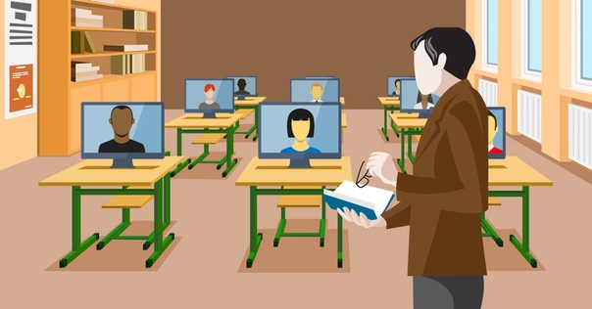Если что-то пошло не так, помни, что всегда можно связаться с твоим классным руководителем.*

*Если не понятно задание по предмету, классный руководитель поможет тебе связаться с учителем.*

*Если не получается самому связаться с классным руководителем, обратись к родителю.*

*На сайте школы есть вся информация, помогающая родителям разобраться с возникающими вопросами.*

*Родители сейчас тоже волнуются, как помочь тебе учиться в новом режиме.*

*Рассказывай им, с чем ты уже разобрался, что научился делать самостоятельно.*

*Проси о помощи тех людей, кого хорошо знаешь: родителей, бабушку, дедушку, друзей из класса.*

**

# Режим обучения и отдыха.

*Определи для себя (согласовав с родителями) оптимальный режим для дистанционного обучения и отдыха.*

*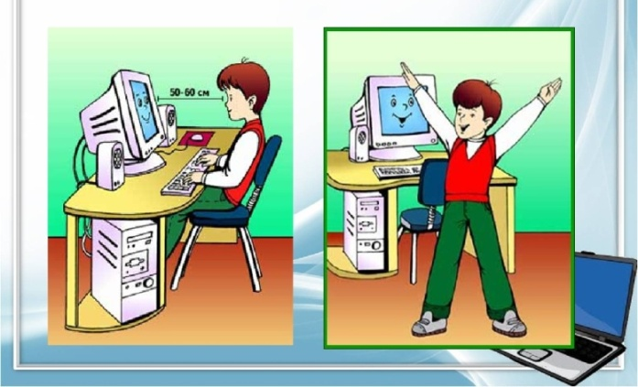Не рекомендуется находиться за компьютером или иным цифровым устройством более 30 минут.*

*После 30- минутного занятия желательно делать паузы.*

*Их продолжительность может быть разной, например, если в течение дня ты будешь несколько раз заниматься по 30 минут, то желательно, чтобы общее время занятий за компьютером составляло не более двух часов.*

*Во время пауз желательно не просто пассивно отдыхать, но использовать активные виды отдыха, например, выполнять физические упражнения, подышать свежим воздухов на балконе, пообщаться с близкими или друзьями, поиграть (но не в компьютерные игры), послушать музыку, порисовать и др.*

*Чем больше человек проводит времени, используя средства цифрового (дистанционного) обучения, тем больше внимания необходимо уделять разным способам восстановления сил.*

*Лучше всего для этого подойдут твои любимые занятия.*

*Формы дистанционного обучения, которые тебе будут предлагаться, вполне согласуются с возможностями пользователей твоего возраста.*

# Саморегуляция.

*Сохраняй самообладание.*

*В ситуациях, связанных с переживанием психологического напряжения, используй простейшие способы саморегуляции:*

* *сделай несколько более глубоких вдохов и выдохов, слегка задерживая дыхание на выдохе и ощущая как более глубокое и ровное дыхание расслабляет и успокаивает;*
* *обрати внимание на положение своего тела, прежде всего, положение спины – насколько положение твоего тела устойчиво, спина распрямлена, позволяет совершать более глубокое дыхание;*
* *можешь поместить на свое рабочее место какой-нибудь предмет или картинку, которые были бы тебе приятны, вызывали положительные ассоциации.*
* *Это могут быть природные объекты – камень, цветок, фотография, игрушка и др.*
* *Они будут рядом с тобой, помогая поддерживать ощущение комфорта и положительные эмоции.*

*Адаптируясь к нынешней новой для себя и большинства людей ситуации, ты имеешь сейчас возможность не только освоить новые учебные знания, но и развить многие ценные качества, навыки саморегуляции, которые пригодятся тебе в жизни.*

*Верь в себя.*

*Вспомни, какие ситуации, требующие мобилизации и перестройки жизненных стереотипов, возникали в твоей жизни раньше.*

*Обрати особое внимание на то, что помогло тебе достойно с ними справиться.*

*Перед тем, как начать что-то новое всегда волнительно и тревожно.*

*И есть один способ справиться с этим состоянием – начать!*

*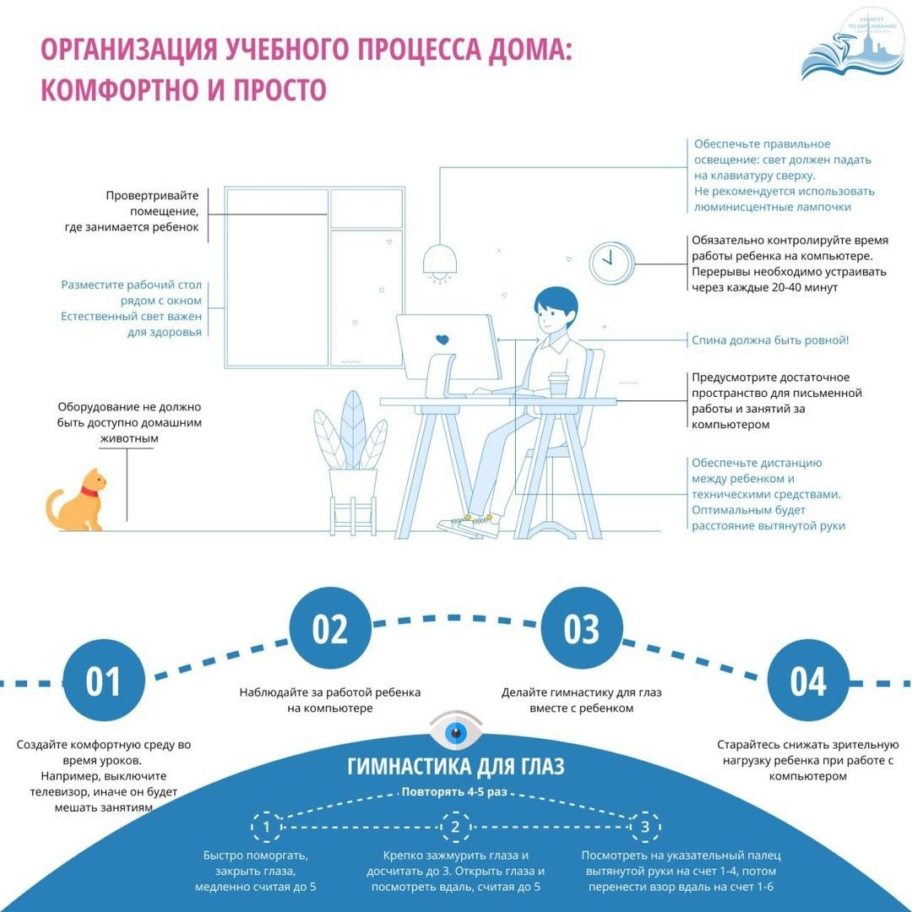Дорогие ученики, начинайте учиться в новом, интересном формате!*

*И, конечно, берегите себя и будьте здоровы!*